MODUL PERKULIAHAN
Mata Kuliah : Pengembangan Aplikasi Web
Materi : Autentikasi API dengan JWT, Bcrypt, dan Role User
Pertemuan : 06
Fakultas : Teknik
Program Studi : Teknologi Informasi
Kode MK : PAWTI501P
Disusun Oleh : Ir.Asroni, S.T., M.Eng

DAFTAR ISI
- PEMBAHASAN
- PREREQUISITES
- PRAKTIKUM
  - A. Tujuan Praktikum
  - B. Materi
  - C. Metode Praktikum
  - D. Langkah-langkah Praktikum
- TUGAS

PEMBAHASAN
- Mengapa Perlu Autentikasi?
Selama ini, kita menggunakan middleware addUserData yang memberi kita pengguna tiruan (id: 123). Ini tidak aman karena siapa saja bisa mengakses API kita. Kita perlu sistem di mana hanya pengguna terdaftar yang bisa melakukan presensi.
- Keamanan Password: Mengapa bcrypt?
Kita tidak akan pernah menyimpan password (misal: "123456") langsung di database. Jika database kita bocor, semua password akan terekspos. Kita akan menggunakan bcrypt, sebuah library untuk melakukan hashing.
bcrypt adalah library populer yang akan kita gunakan untuk:
- bcrypt.hash(password): Mengubah "123456" menjadi string acak seperti $2b$10... (saat registrasi).
- bcrypt.compare(password, hash): Memeriksa apakah password yang dimasukkan pengguna cocok dengan hash di database (saat login).
- Apa itu JWT (JSON Web Token)?
WT adalah "kartu identitas" digital yang aman. Setelah pengguna berhasil login, server akan memberinya sebuah JWT. Untuk setiap permintaan selanjutnya (seperti check-in), pengguna harus menunjukkan JWT ini.
Alur kerjanya:
- Pengguna Login: Mengirim email dan password.
- Server Memverifikasi: Server mengambil data dari database (menggunakan Sequelize) dan mencocokkan hash password (menggunakan bcrypt).
- Server Memberi Token: Jika berhasil, server membuat (menandatangani) sebuah JWT yang berisi data pengguna (misal: { id: 1, posisi: 'admin' }).
- Pengguna Menggunakan Token: Klien (React) menyimpan token ini dan menyertakannya di header setiap permintaan ke API.
- Middleware Memverifikasi: Middleware di server akan memeriksa keaslian token ini. Jika valid, middleware akan menaruh data pengguna ke req.user (menggantikan middleware tiruan kita).

PREREQUISITES
Beberapa perangkat lunak yang digunakan untuk menunjang proses pembelajaran:
- Node.js (versi LTS terbaru)
- NPM (Node Package Manager)
- MySQL atau PostgreSQL
- Sequelize CLI
- Text editor (Visual Studio Code, Sublime Text, atau Atom)
- Postman atau tools API testing lainnya

PRAKTIKUM

A. Tujuan Praktikum
Mahasiswa akan mengimplementasikan alur autentikasi penuh (Registrasi dan Login) dari nol. Ini mencakup pembuatan tabel Karyawan (sebagai tabel user), penggunaan bcrypt untuk hashing password, dan pembuatan JWT untuk mengamankan endpoint.

B. Langkah-langkah Praktikum
- Lanjutkan proyek awal pertemuan sebelumnya
- Instalasi & Membuat Model Karyawan Kita tidak bisa login tanpa tabel pengguna. Saatnya membuat model Karyawan.
  - Instalasi Package Baru dengan menjalankan perintah berikut di terminal, pastikan sudah masuk ke directory project node server:

npm install jsonwebtoken bcryptjs

  - Buat Model user:

npx sequelize-cli model:generate --name User --attributes nama:string

- Buka file create table user baru yang muncul di folder migrations dan ganti semua isinya dengan kode ini:
'use strict';
/** @type {import('sequelize-cli').Migration} */
module.exports = {
async up(queryInterface, Sequelize) {
await queryInterface.createTable('Users', {
id: {
allowNull: false,
autoIncrement: true,
primaryKey: true,
type: Sequelize.INTEGER
},
nama: {
type: Sequelize.STRING,
allowNull: false
},
email: {
type: Sequelize.STRING,
allowNull: false,
unique: true
},
password: {
type: Sequelize.STRING,
allowNull: false
},
role: {
type: Sequelize.ENUM('mahasiswa', 'admin'),
allowNull: false,
defaultValue: 'mahasiswa'
},
createdAt: {
allowNull: false,
type: Sequelize.DATE
},
updatedAt: {
allowNull: false,
type: Sequelize.DATE
}
});
},
async down(queryInterface, Sequelize) {
await queryInterface.dropTable('Users');
}
};

- Buka file models/user.js dan ganti isinya dengan kode ini.
'use strict';
const {
Model
} = require('sequelize');
module.exports = (sequelize, DataTypes) => {
class User extends Model {
/**
* Helper method for defining associations.
* This method is not a part of Sequelize lifecycle.
* The `models/index` file will call this method automatically.
*/
static associate(models) {
// Definisikan relasi di sini jika ada
// Contoh: User.hasMany(models.Presensi, { foreignKey: 'userId' });
}
}
User.init({
nama: {
type: DataTypes.STRING,
allowNull: false
},
email: {
type: DataTypes.STRING,
allowNull: false,
unique: true,
validate: {
isEmail: true
}
},
password: {
type: DataTypes.STRING,
allowNull: false
},
role: {
type: DataTypes.ENUM('mahasiswa', 'admin'),
allowNull: false,
defaultValue: 'mahasiswa',
validate: {
isIn: [['mahasiswa', 'admin']]
}
}
}, {
sequelize,
modelName: 'User',
});
return User;
};

- Setelah membuat kedua file ini, jalankan migrasi di terminal untuk membuat tabel Users di database Anda:

npx sequelize-cli db:migrate

- Buat file baru: controllers/authController.js. Ini akan berisi semua logika untuk mendaftarkan pengguna baru dan memvalidasi login:

const { User } = require('../models');
const bcrypt = require('bcryptjs');
const jwt = require('jsonwebtoken');
const JWT_SECRET = 'INI_ADALAH_KUNCI_RAHASIA_ANDA_YANG_SANGAT_AMAN';

exports.register = async (req, res) => {
try {
const { nama, email, password, role } = req.body;

if (!nama || !email || !password) {
return res.status(400).json({ message: "Nama, email, dan password harus diisi" });
}

if (role && !['mahasiswa', 'admin'].includes(role)) {
return res.status(400).json({ message: "Role tidak valid. Harus 'mahasiswa' atau 'admin'." });
}

const hashedPassword = await bcrypt.hash(password, 10);
const newUser = await User.create({
nama,
email,
password: hashedPassword,
role: role || 'mahasiswa'
});

res.status(201).json({
message: "Registrasi berhasil",
data: { id: newUser.id, email: newUser.email, role: newUser.role }
});

} catch (error) {
if (error.name === 'SequelizeUniqueConstraintError') {
return res.status(400).json({ message: "Email sudah terdaftar." });
}
res.status(500).json({ message: "Terjadi kesalahan pada server", error: error.message });
}
};

exports.login = async (req, res) => {
try {
const { email, password } = req.body;

const user = await User.findOne({ where: { email } });
if (!user) {
return res.status(404).json({ message: "Email tidak ditemukan." });
}

const isMatch = await bcrypt.compare(password, user.password);
if (!isMatch) {
return res.status(401).json({ message: "Password salah." });
}

const payload = {
id: user.id,
nama: user.nama,
role: user.role
};

const token = jwt.sign(payload, JWT_SECRET, {
expiresIn: '1h'
});

res.json({
message: "Login berhasil",
token: token
});

} catch (error) {
res.status(500).json({ message: "Terjadi kesalahan pada server", error: error.message });
}
};

- Buat file baru: routes/auth.js. File ini akan mendefinisikan endpoint API dan menghubungkannya ke controller yang baru kita buat.

const express = require('express');
const router = express.Router();
const authController = require('../controllers/authController');

router.post('/register', authController.register);

router.post('/login', authController.login);

module.exports = router;

- Jangan lupa untuk memberi tahu aplikasi Express untuk menggunakan route baru yg telah dibuat. Buka server.js dan tambahkan baris berikut:

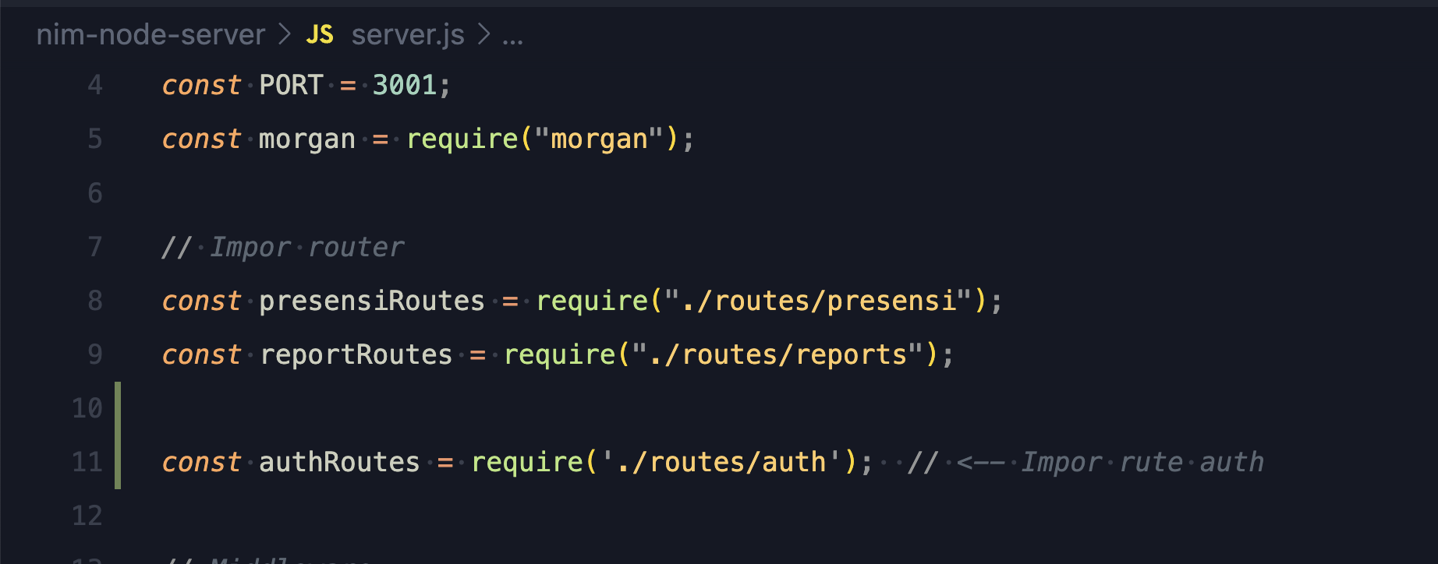
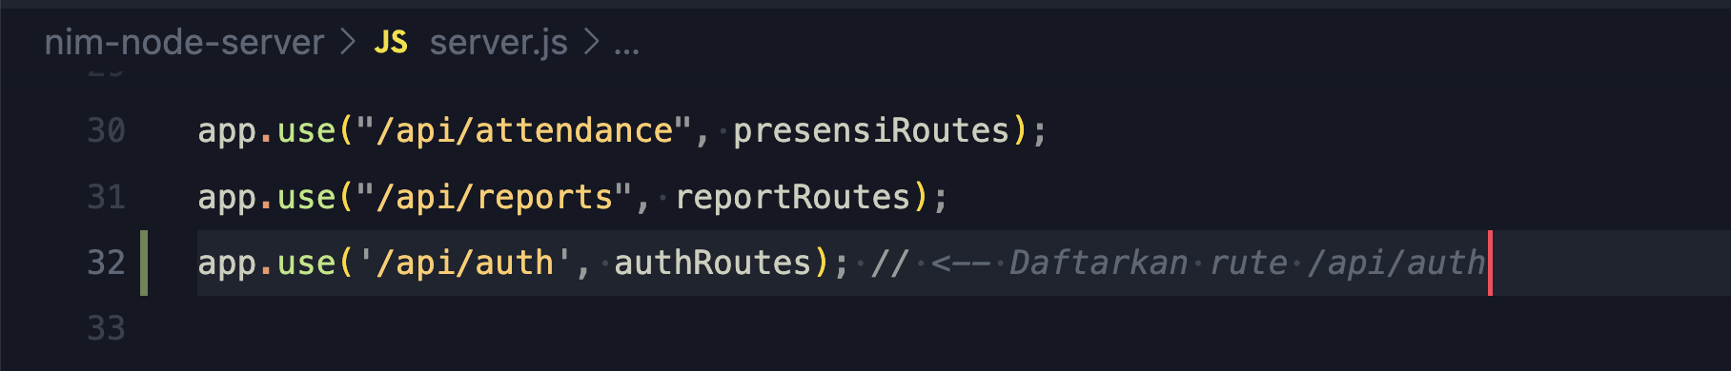

TUGAS

Integrasi Penuh Autentikasi JWT ke API Presensi
- Terapkan Relasi Database (User & Presensi)
Hubungkan kedua model yang sudah Anda miliki di database.
- Buka models/user.js: Tambahkan relasi hasMany (Satu User memiliki banyak Presensi).
static associate(models) { User.hasMany(models.Presensi, { foreignKey: 'userId', as: 'presensi' }); }
- Buka models/presensi.js: Tambahkan relasi belongsTo (Satu Presensi dimiliki oleh satu User).
static associate(models) {
Presensi.belongsTo(models.User, { foreignKey: 'userId', as: 'user' });
}

- Perbarui Migrasi Presensi: Pastikan file migrasi Presensis Anda memiliki userId sebagai foreign key yang mereferensikan tabel Users.
- Refaktor Penuh presensiController.js:
- CheckIn: Saat membuat data Presensi baru, userId harus diambil dari req.user.id (yang berasal dari payload JWT).
- CheckOut: Logika pencarian recordToUpdate harus menggunakan userId dari req.user.id.
- Hapus kolom nama dari tabel Presensis. Anda tidak perlu lagi menyimpannya di sana karena Anda bisa mendapatkan nama pengguna melalui relasi (include) ke tabel User.
- Ganti middleware dummy addUserData dengan middleware authenticateToken yang mengambil token dari user yg login.

Apa yang Dikumpulkan?
- Seluruh folder proyek Anda lengkap.
- Dokumentasi API:
  - Request POST /register (untuk membuat user "mahasiswa")
  - Request POST /register (untuk membuat user "admin").
  - Request POST /login (login sebagai "mahasiswa" dan mendapatkan token).
  - Database table presensi
- Tempatkan gambar screenshot ke file Tugas6.md
- Push project ke GitHub
- Kirim link Tugas6.md dari repository GitHub ke dalam MyKlass praktikum PAW!!!

